**RESUMO SISTEMA DE ALARMES MONI**

ESTE MANUAL FOI ELABORADO DE FORMA A SERVIR DE RESUMO DOS PRINCIPAIS RECURSOS DO SOFTWARE DE ALARMES MONI. A FIM DE AUXILIAR OS OPERADORES NO DIA A DIA DE OPERAÇÃO DO SISTEMA.

PORÉM CASO TENHAM INTERESSE NÓS DISPONIBILIZAREMOS SALVA NA MÁQUINA DE MONITORAMENTO CLIENTE UMA COPÍA EM PDF DO MANUAL COMPLETO DO SISTEMA MONI.

1. **SISTEMA MONI**

Para acessar o SISTEMA MONI, localize o ícone Moni na sua Área de Trabalho ou no Menu Iniciar->Programas->Moni->Moni e execute-o.



Ao Abrir o Programa, será solicitado um ususario de senha para o acesso, o Login é obrigatório, pois o software não libera o acesso sem o login, por questões de segurança.

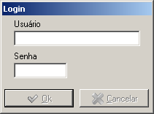

O Sistema Moni será iniciado conforme ilustrado na figura abaixo, após login do operador:

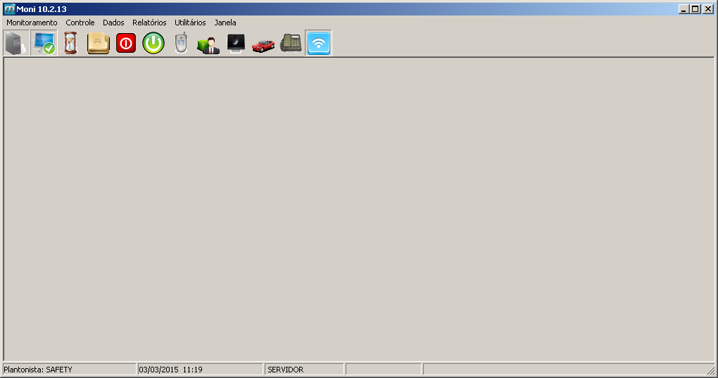

Esta é a tela inicial do Moni nesta tela o operador terá acesso a lista de clientes, disparo, etc.

O primeiro passo importante em relação ao software de monitoramento é que todos os operadores estejam cadastrados, e com nível exclusivo de operador com isso o mesmo não terá autorização para fechar o programa.

1. **Troca de Plantonista**

Todo plantonista deverá ao final do seu plantão apertar a tecla CTRL+P para que o próximo plantonista seja obrigado a logar no sistema para iniciar suas funções conforme imagem abaixo:



1. **Lista de Clientes**

Clicando no ícone  (CLIENTES) o operador terá acesso a lista de todas as centrais de alarmes instaladas (escolas) conforme figura abaixo:

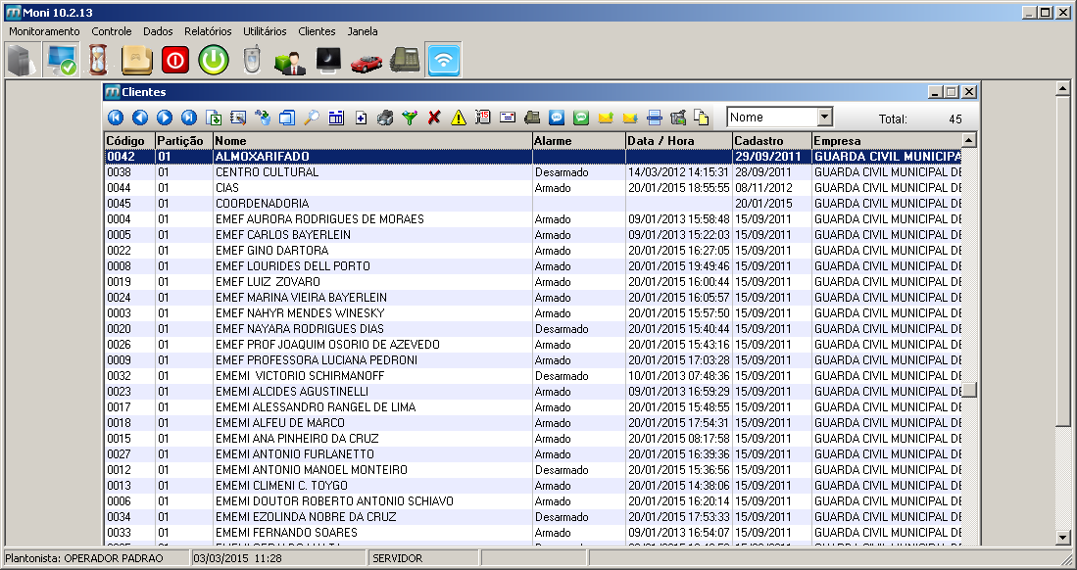

Existe uma quantidade grande de ícones na parte superior da lista de clientes porem os mesmos aparecem suas funções ao passar o mouse sobre os ícones.

Pode-se observar que o sistema já demonstra se os clientes estão armados e desarmados e quando o mesmo foi efetuado servindo estas informações para que os operadores acompanhem se o sistema está operando normalmente, pois caso o mesmo esteja sem se comunicar com o sistema o

mesmo deverá abir um chamado técnico junto a empresa Safety para as devidas correções.

* 1. **Cliente**

Dando um duplo clique sobre um dos clientes, aparece o histórico completo do mesmo conforme figura abaixo, tendo todas as informações sobre o mesmo.

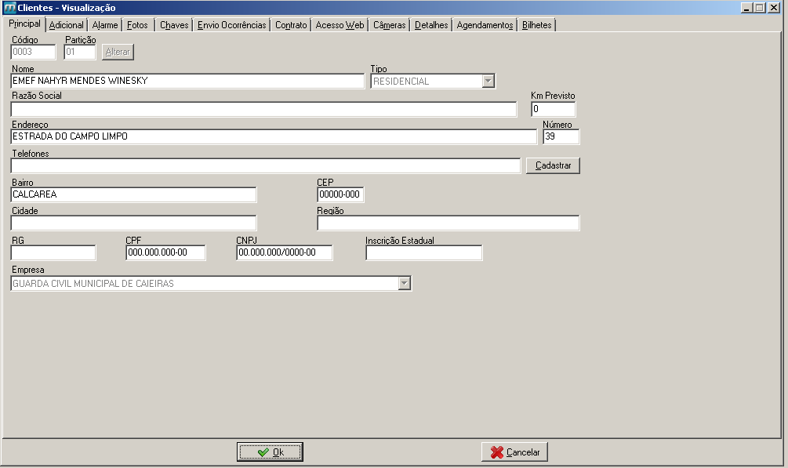

Neste item é importante que o item Alarme/ Setores e o item Alarme/ Usuarios esteja preenchido corretamente pois com isso caso ocorra um disparo de alarme saberemos exatamente onde o mesmo ocorreu e quem armou ou desarmou a central de alarme.

* 1. **Pendências**

Nesta aba encontram-se todos os disparos de alarmes de todos os clientes que não foram concluídos ainda com uma solução.

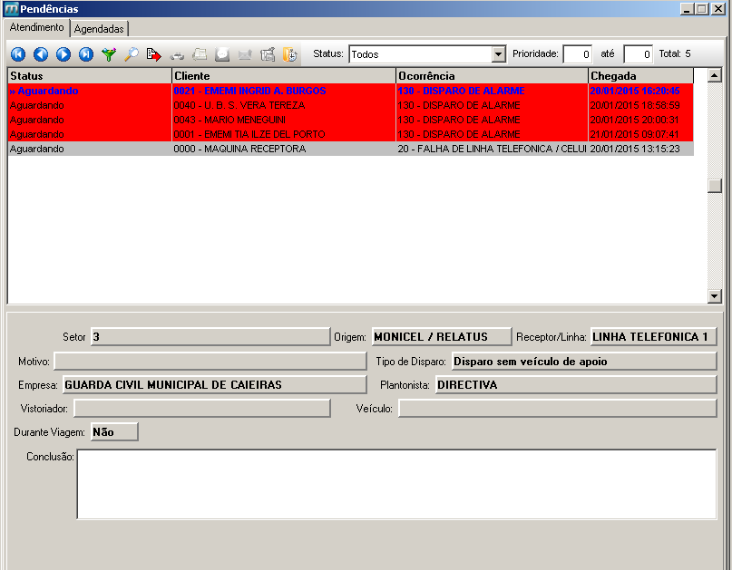

De um duplo clique em qualquer pendência que ainda necessite conclusão que abrirá a ocorrência deste cliente conforme figura abaixo:

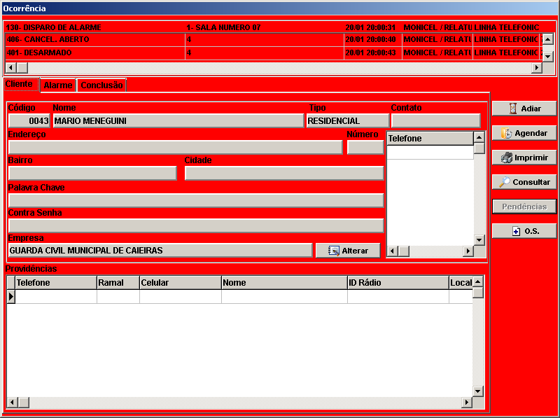

O primeiro item a ser analisado pelo operador do sistema, é olhar o histórico das informações que chegaram conforme figura abaixo:

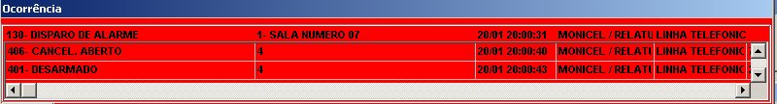

Conforme observamos ocorreu um disparo de alarme as 20:00:31, porem o sistema foi desarmado as 20:00:43 com isso podemos observar que foi disparo acidental provocado pelo próprio usuário do sistema de alarme.

Caso ocorre-se um disparo porem não chegasse nenhuma informação de desarmado deveríamos ir até o local ou acessar as imagens da mesma para analisarmos o local.

Após analisado toda a situação vamos dar conclusão a ocorrência, clicamos em conclusão e abrirá a tela abaixo onde preencheremos as informações conforme a ocorrência ou utilizaremos as frases padrões já elaboradas, após preenchida todas as informações clicamos em confirmar.

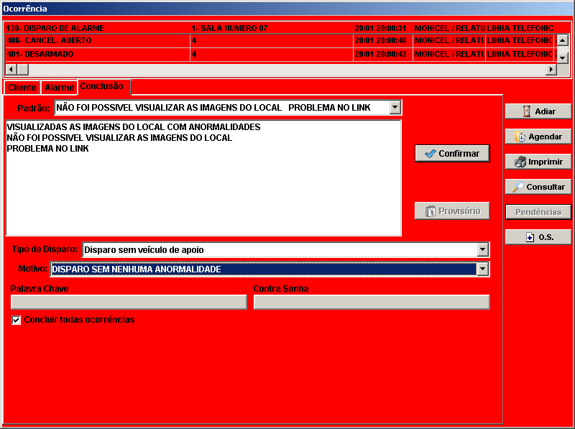

Estes são os principais pontos para que o operador realize seus serviços os demais itens do programa são para configuração e administração do sistema não sendo pertinentes aos operadores.

**3. Cadastrando Usuários:**

Para o Cadastramento de novos ususarios ou alteração, clique na Aba superior (Dados / Usuarios).



Irá abrir uma nova janela, onde serão encontrados os usuários cadastrados no sistema.



**3.1 Incluindo usuário:**

Ao Clicar no botão (Incluir) aparecera a seguinte janela:

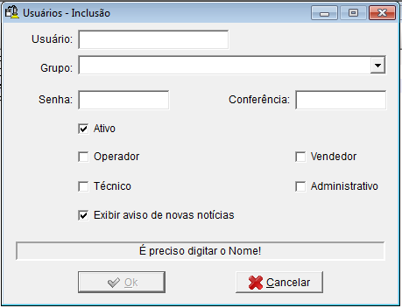

Após preencher os campos, basta precisar o botão OK.

**3.2 Alterando Usuários:**

Selecione o Usuario desejado e clique em (alterar)  aparecera a seguinte janela:

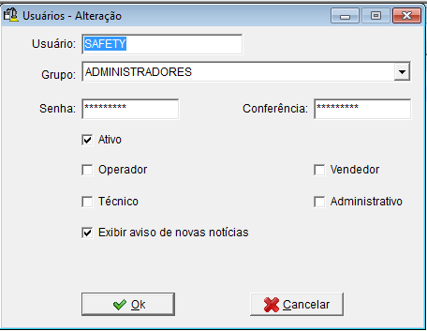

Após as alterações clique em OK.

**3.3 Excluindo Usuarios:**

Selecione o Usuario desejado e clique em (Excluir)  aparecera a seguinte janela:

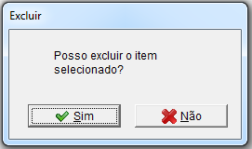

Se realmente deseja deletar, clique em Sim. Pronto, já foi excluído o Usuário desejado.

**3.4 Visualizando Configurações dos Usuários:**

Selecione o Usuario e clique em (Visualizar)  aparecera a seguinte janela:

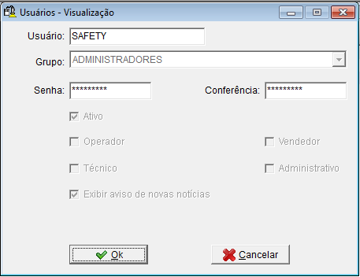

Nesta janela, aparecera todas as configuraçãoes do usuário selecionado.